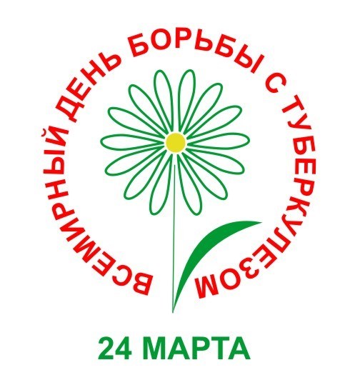
Памятка

«Профилактика туберкулеза у детей и подростков»
Профилактика туберкулеза у детей и подростков
Туберкулез является социально значимым и особо опасным инфекционным заболеванием. По данным Всемирной организации здравоохранения, одна треть населения планеты инфицирована туберкулезом. В мире ежегодно регистрируется 8 млн. новых случаев туберкулеза и 3 млн. случаев смерти от него, включая 884 тыс. детей в возрасте до 15 лет. Быстрое распространение лекарственно-устойчивых штаммов возбудителя туберкулеза грозит превратить туберкулез в неизлечимое заболевание.
Основные симптомы и признаки туберкулеза:
Длительный кашель (более трех недель) или покашливание с выделением мокроты, возможно с кровью.
- Боли в грудной клетке.
- Потеря аппетита, снижение массы тела.
- Усиленное потоотделение (особенно в ночное время). Общее недомогание и слабость.
- Периодическое небольшое повышение температуры тела (37,2° – 37,4°С).
Покраснение и припухлость кожи размером более 5 мм у детей и подростков при проведении пробы Манту свидетельствуют о моменте заражения, но еще не о самой болезни; в этом случае требуется углубленное обследование ребенка.
Как определить инфицирован ли ребенок?
Это определяют ежегодной иммунологической пробой: пробой (проба Манту) от 0 до 7 лет, пробой с диаскинтестом с 8 до 17 лет.
Кроме иммунодиагностики - методами раннего выявления туберкулеза у детей, подростков и взрослых служат профилактические обследования:
- рентгенофлюорография - в 17 лет, в последующем не реже 1 раза в 2 года для всего населения и ежегодно для групп риска.
- бактериологическое обследование - (микроскопия мазка и посев материала на питательные среды) у больных хронической урологической патологией и неспецифическими заболеваниями легких, прооперированных людей.
Как уберечь ребенка от туберкулеза и предотвратить заболевание
Для активной специфической профилактики туберкулеза у детей и подростков предназначена вакцина БЦЖ. Двухсотлетний опыт применения вакцин доказал целесообразность и эффективность этого метода профилактики инфекционных болезней.
Вакцина БЦЖ представляет собой живые ослабленные (утратившие способность вызывать заболевание) микобактерии вакцинного штамма. В России используют два вида противотуберкулезной вакцины. Вакцина БЦЖ, применяемая для иммунизации новорожденных с первой группой здоровья, и вакцина БЦЖ – М, применяемая для щадящей вакцинации детей с медицинскими отводами. Первая прививка против туберкулеза проводится в родильном отделении на 3 – 5 день жизни ребенка. Через 2 месяца у ребенка вырабатывается иммунитет и держится до 7 лет. Чтобы поддержать защиту от туберкулезной инфекции, прививку повторяют в 7 лет детям с отрицательной туберкулиновой пробой. Если в семье проживает больной туберкулезом, его необходимо изолировать на 2 месяца, чтобы не было контакта с ребенком, пока идет иммунологическая перестройка. Появление у привитого от туберкулеза ребенка через 4 – 6 недель папулы размером 5 – 10 мм, а через год рубчика свидетельствует об успешно проведенной вакцинации.
Внутрикожная вакцинация БЦЖ признана основным мероприятием специфической профилактики туберкулеза. Она стимулирует выработку не только специфического противотуберкулезного иммунитета, но и усиливает естественную устойчивость детского организма к другим инфекциям. В случае развития заболевания, первичная инфекция протекает у вакцинированных благоприятно, часто бессимптомно и выявляется в неактивной стадии (спонтанно излеченный туберкулез).
Профилактика детско-подросткового туберкулеза и советы родителям
Для предотвращения туберкулеза у детей и подростков необходимо:
- Ответственно относиться родителям к своему здоровью, интересоваться заранее о здоровье тех людей, которые будут жить временно в вашей семье.
- Проходить профилактическое рентгенофлюорографическое обследование, особенно если в семье есть новорожденный ребенок.
- Обязательно обращаться к врачу, если ребенок был в контакте с больным туберкулезом.
- Оберегать вашего ребенка от длительного контакта с больным – изоляция в санаторный детский сад или санаторную школу; это снизит риск заболевания.
- Обязательное обследование у врача-фтизиатра при установлении инфицирования ребенка по пробе Манту.
- Личным родительским примером формировать у ребенка здоровый образ жизни.
Помните! Отказ от проведения прививки от туберкулеза своему ребенку означает, фактически, отказ последнему в праве стать защищенным от этой инфекции. Не лишайте своего ребенка права быть здоровым

